Министерство образования и молодежной политики Свердловской области



ГАПОУ СО «Екатеринбургский колледж транспортного строительства»

Отчёт по программе «**Абстрактные классы**»

Выполнил: Зверев Леонид Вадимович

Группа: ПР-24

Преподаватель: Мирошниченко Г.В

2023

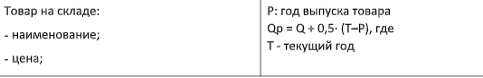**Задание:**

**Входные и выходные данные: num1 – нецелочисленное;**

**num2 – нецелочисленное;**

**yearOfRealiseSkate -целочисленное;**

**yearOfRealiseSamokat – целочисленное;**

**priceSkate – нецелочисленное;**

**priceSamoa – нецелочисленное;**

**thisYear – целочисленное;**

**Q1 – нецелочисленное;**

**Q2 – нецелочисленное;**

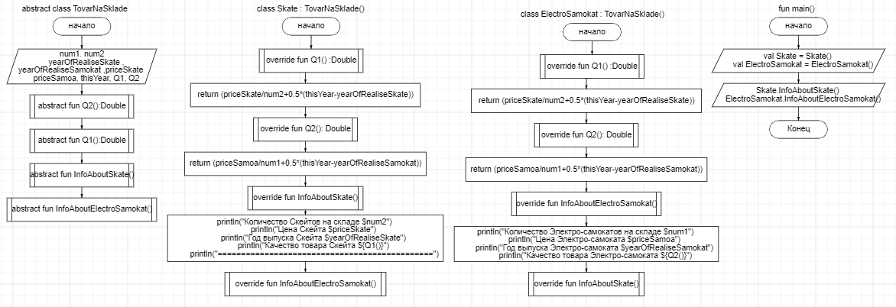**Блок-схема:**

**Тестовые ситуации: было сложно, но программу написать получилось**

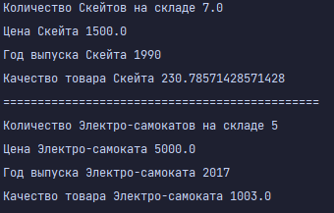**Вывод:**

Листинг программы:

*fun* main() {  
 *val* Skate = Skate()  
 *val* ElectroSamokat = ElectroSamokat()  
  
 Skate.InfoAboutSkate()  
 ElectroSamokat.InfoAboutElectroSamokat()  
}

*abstract class* TovarNaSklade {  
 *var* num1 : Int = 5  
 *var* num2 : Double = 7.0  
 *var* yearOfRealiseSkate : Int = 1990  
 *var* yearOfRealiseSamokat : Int = 2017  
 *var* priceSkate : Double = 1500.0  
 *var* priceSamoa : Double = 5000.0  
 *var* thisYear : Int = 2023  
 *var* Q1 : Double = 0.0  
 *var* Q2 : Double = 0.0  
  
 *abstract fun* Q2():Double  
 *abstract fun* Q1():Double  
 *abstract fun* InfoAboutSkate()  
 *abstract fun* InfoAboutElectroSamokat()  
}

*class* Skate : TovarNaSklade() {  
 *override fun* Q1() :Double {  
 *return* (priceSkate/num2+0.5*(thisYear-yearOfRealiseSkate))  
 }  
 *override fun* Q2(): Double {  
 *return* (priceSamoa/num1+0.5*(thisYear-yearOfRealiseSamokat))  
 }  
 *override fun* InfoAboutSkate() {  
 *println*("Количество Скейтов на складе $num2")  
 *println*("Цена Скейта $priceSkate")  
 *println*("Год выпуска Скейта $yearOfRealiseSkate")  
 *println*("Качество товара Скейта ${Q1()}")  
 *println*("==============================================")  
 } *override fun* InfoAboutElectroSamokat() {  
 }  
}

*class* ElectroSamokat : TovarNaSklade() {  
 *override fun* Q1() :Double {  
 *return* (priceSkate/num2+0.5*(thisYear-yearOfRealiseSkate))  
 }  
 *override fun* Q2(): Double {  
 *return* (priceSamoa/num1+0.5*(thisYear-yearOfRealiseSamokat))  
 } *override fun* InfoAboutElectroSamokat() {  
 *println*("Количество Электро-самокатов на складе $num1")  
 *println*("Цена Электро-самоката $priceSamoa")  
 *println*("Год выпуска Электро-самоката $yearOfRealiseSamokat")  
 *println*("Качество товара Электро-самоката ${Q2()}")  
 } *override fun* InfoAboutSkate() {  
 }  
}